27-28 mai 2017
7e dimanche de Pâques (A) Saint Léon IX

Entrée

Nous sommes le corps du Christ,
Chacun de nous est un membre de ce corps.
Chacun reçoit la grâce de l´Esprit pour le bien du corps entier (bis)
Dieu nous a tous appelés à chanter sa libre louange, Pour former un seul corps baptisé dans l´Esprit.
Dieu nous a tous appelés à l´union avec son Fils, Pour former un seul corps baptisé dans l´Esprit.

Dieu nous a tous appelés à la gloire de son Royaume, Pour former un seul corps baptisé dans l´Esprit.
Dieu nous a tous appelés pour les noces de l´Agneau, Pour former un seul corps baptisé dans l´Esprit.

Lecture
du livre des Actes des Apôtres (1, 12- 14)
« Tous, d’un même coeur, étaient assidus à la prière »

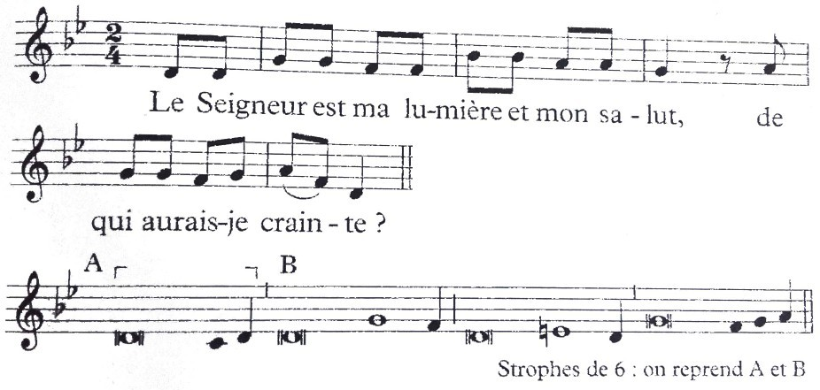
Psaume 26
Le Seigneur est ma lumière et mon salut ; de qui aurais-je crainte ?
Le Seigneur est le rempart de ma vie ; devant qui tremblerais-je ?

J’ai demandé une chose au Seigneur, la seule que je cherche :
habiter la maison du Seigneur tous les jours de ma vie,
pour admirer le Seigneur dans sa beauté et m’attacher à son temple.

Écoute, Seigneur, je t’appelle ! Pitié ! Réponds-moi !
Mon coeur m’a redit ta parole :
« Cherchez ma face. »

Lecture
de la première lettre de saint Pierre apôtre (4, 13- 16)
« Si l’on vous insulte pour le nom du Christ, heureux êtes-vous »

Alléluia. Alléluia.
Je ne vous laisserai pas orphelins, dit le Seigneur ; je reviens vers vous, et votre coeur se réjouira. Alléluia.

Évangile de Jésus Christ
selon saint Jean (17, 1b-11a)
« Père, glorifie ton Fils »

Après la communion
Pour accomplir les œuvres du Père
En croyant à celui qui a sauvé le monde ; Pour témoigner que Dieu est tendresse
Et qu’il aime la vie et qu’il nous fait confiance ; Pour exposer ce temps à la grâce
Et tenir l’univers dans la clarté pascale

L’Esprit nous appelle à vivre aujourd’hui A vivre de la vie de Dieu ;
L’Esprit nous appelle à croire aujourd’hui A croire au bel amour de Dieu !
Pour découvrir les forces nouvelles
Que l’Esprit fait lever en travaillant cet âge ; Pour nous ouvrir à toute rencontre
Et trouver Jésus Christ en accueillant ses frères ; Pour être enfin le sel, la lumière
Dans la joie de servir le Serviteur de l’homme

Pour épouser la plainte des autres
En berçant le silence au plus secret de l’âme ; Pour assembler les pierres vivantes
Sur la pierre angulaire où se construit l’Eglise ; Pour entonner un chant d’espérance
Dans ce monde sauvé et qui attend sa gloire

Envoi : orgue

